司马光砸缸
【引言】
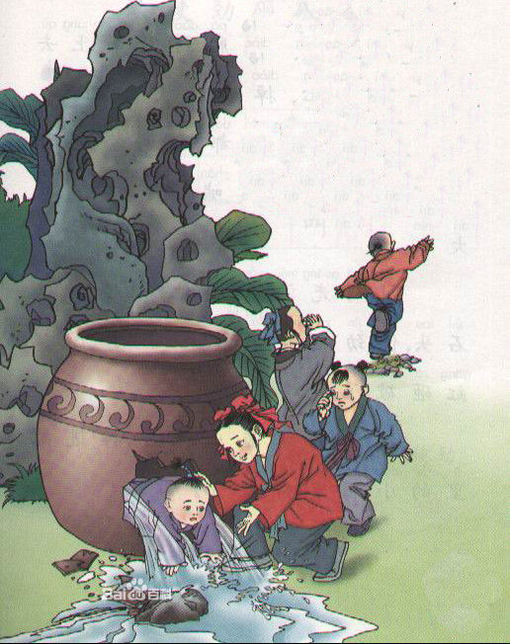

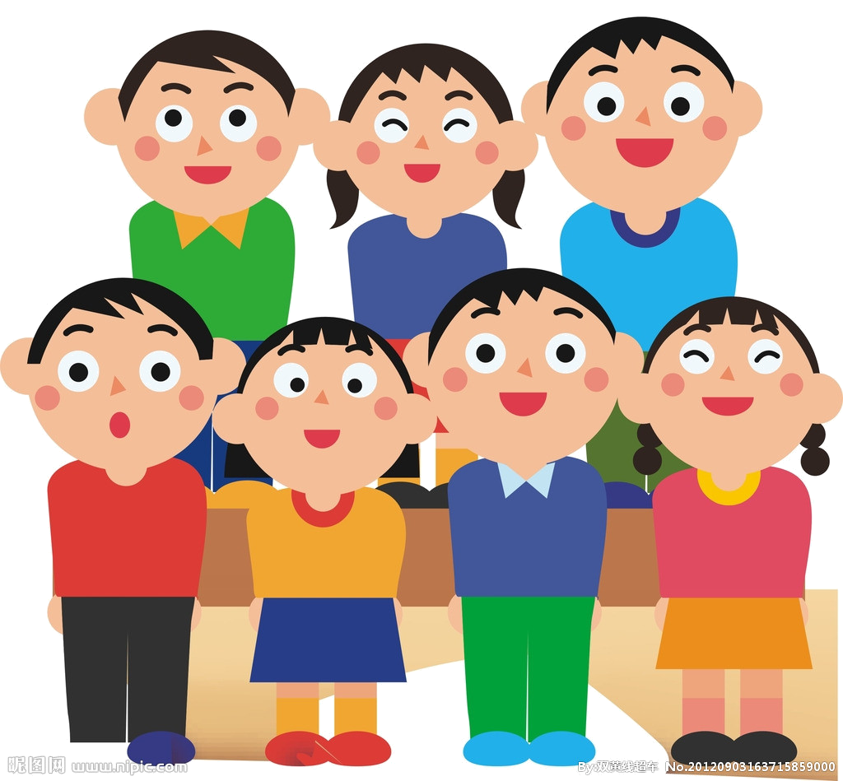
司马光七岁，凛然如成人，闻讲《左氏春秋》，爱之，退为家人讲，即了其大旨。自是手不释书，至不知饥渴寒暑。群儿戏于庭，一儿登瓮，足跌没水中，众皆弃（去），光持石击瓮，（破）之，水迸，儿得活。
司马光只不过是换了个角度思考问题。常人只想到脱离危险的方法是让人离开水，而司马光想到的是让水离开人，这就是多维思考。

司马光真是真太聪明了。

遇到困难不能慌张，要沉着冷静。

【翻译】司马光七岁的时候就像一个大人一样非常懂事,听到老师讲解《春秋》，非常喜爱,放学之后又为家人讲他所学到的,因此他也明白了春秋的内涵.从此书不离手,甚至忘记了饥渴,冷热,一心都扑到了书里。有一次，他跟小伙伴们在后院里玩耍，院子里有一口大水缸，有个小孩爬到缸沿上玩，一不小心，掉到缸厂里。缸大水深，眼看那孩子快要没顶了。别的孩子们一见出了事，吓得边哭边喊，跑到外面向大人求救。司马光却急中生智，从地上捡起一块大石头，使劲向水缸砸去，"砰!"水缸破了，缸里的水流了出来，被淹在水里的小孩也得救了。

【活动】

活动1：说一说
这个故事给你了怎样的启示？


活动2：找一找

围绕这个故事的主题，举行一个小小故事会，请你再给同学们讲一个“思辨”的故事，比如“曹冲称象”。


【小故事】
据美国生活科学网报道，鸡和蛋先后之争持续已久，究竟是先有的鸡还是先有的蛋，这一让人百思不得其解的古老谜题终于有了谜底。通过对7700万年前的恐龙蛋化石的研究后，科学家宣布谜题答案是先有的蛋后有的鸡。

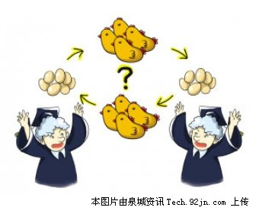
所谓思考指的是分析、推理、判断等思维活动；所谓辨析指的是对事物的情况、类别、事理等的辨别分析。
例如，能区分鸡蛋和鸭蛋，这不能算有思辨能力，因为仅凭经验观察就能够区分鸡蛋和鸭蛋；但是，若要搞清楚“鸡和蛋谁先谁后”这个问题，只靠经验观察是不够的，必须有较强的思辨能力才行。


【锦囊妙计】

- 自觉地培养欣赏和体验智慧之美的情趣。
- 在思考数理性问题时，要充分关注分析问题的方法。
- 在培养抽象思维能力时，应充分发挥想象力。

【评价】

